
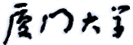

《数字逻辑》
课程实验报告

姓名： 芦思瑶
学院：信息学院
系：软件工程系
专业： 软件工程
学号：11920232202561
2024年9月9日
第1次实验 Logisim的使用+逻辑代数基础验证
- 实验环境
Windows系统下运行Logisim软件（需安装JDK）。

- 实验内容
  - 课堂完成部分（验证实验的内容）
- 请按照实验课件规定的内容，完成验证实验的内容。
- 对于验证实验中您认为重要（或困难）的内容，请采用屏幕拷贝的方式，将验证结果黏贴到实验报告中，并给出相关的文字说明。
（1）.
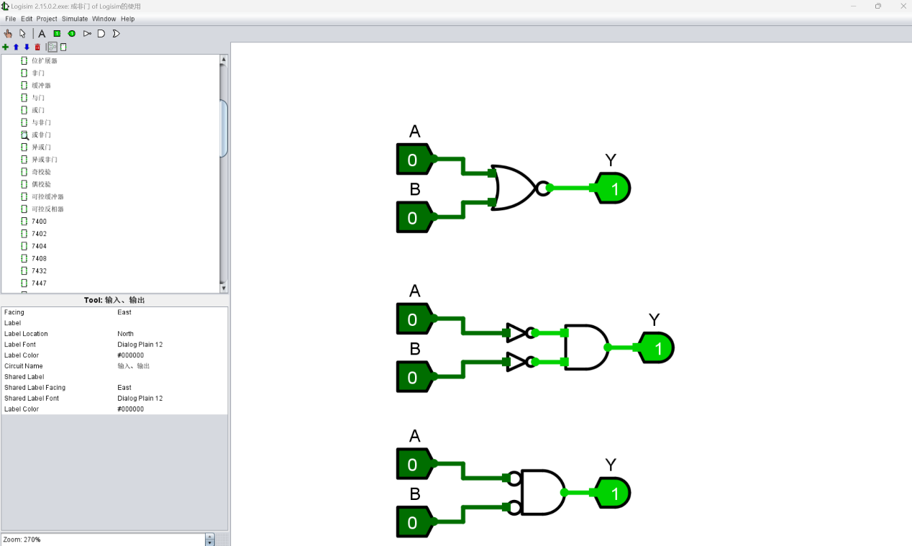
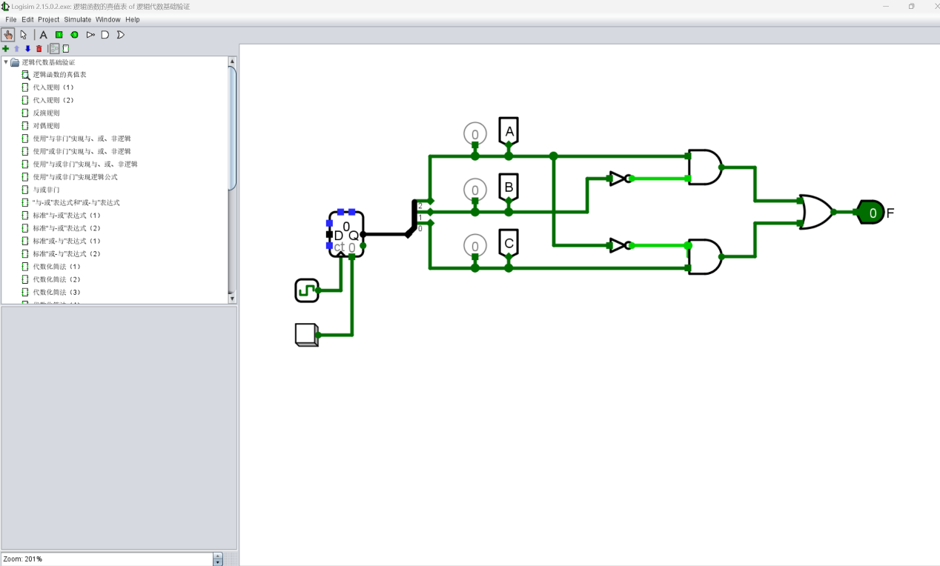
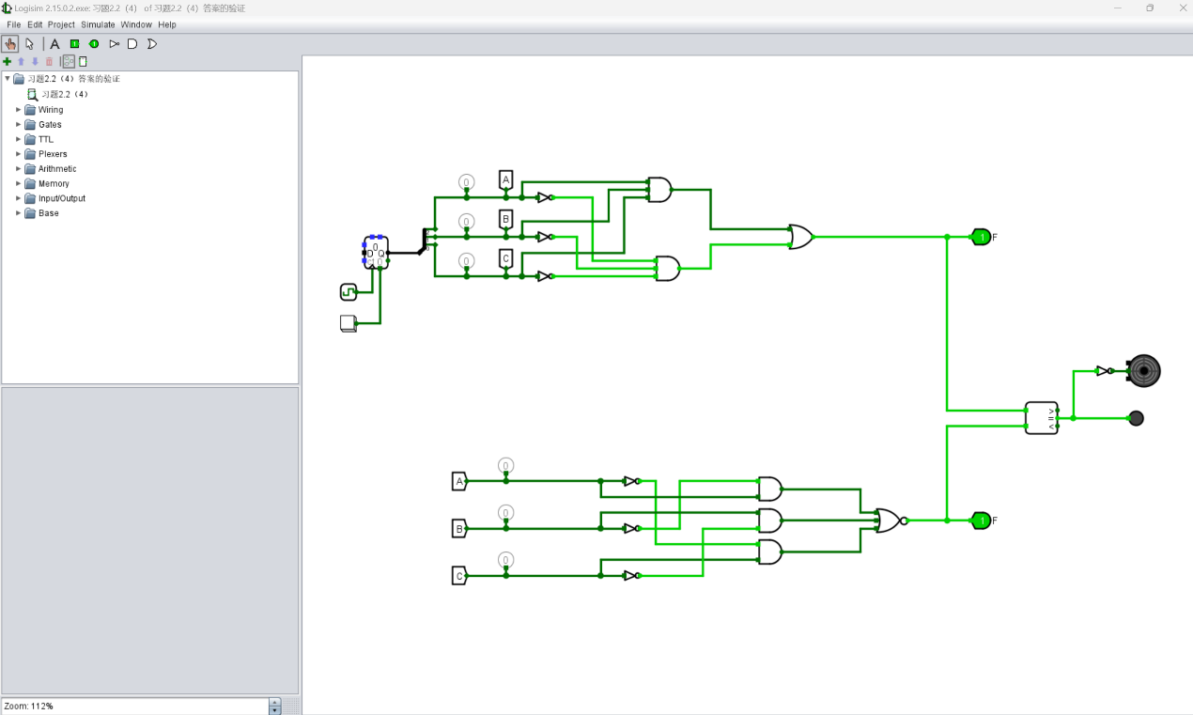（2.）无

  - 课后完成部分（设计实验的内容）
在Logisim中验证第2章的习题答案，并采用屏蔽拷贝的方式，将设计文件黏贴到实验报告中，必要的地方，给出相关的文字说明。
截屏如下：
2.3
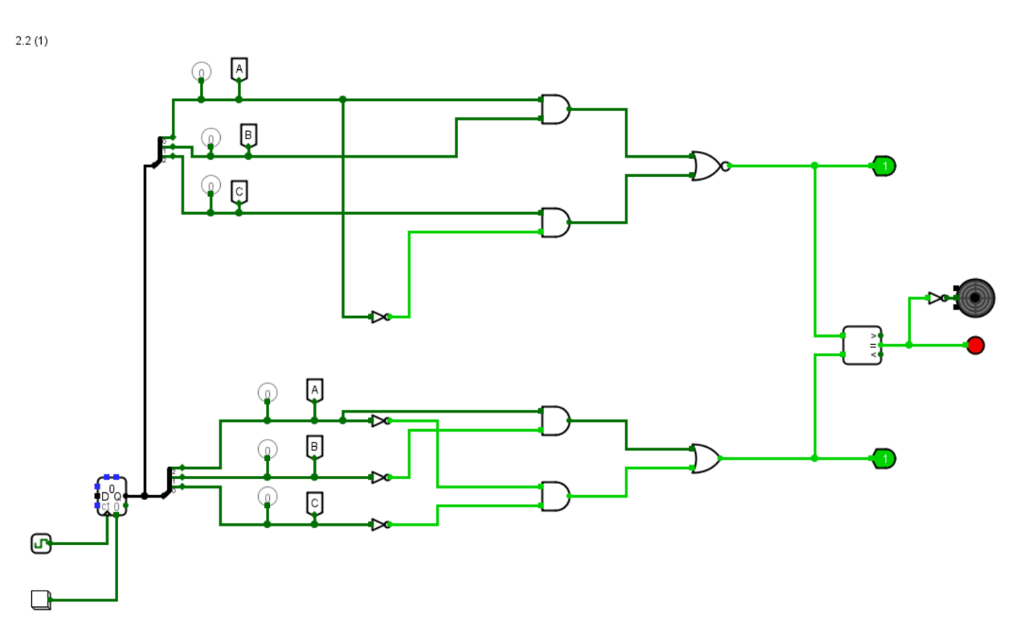
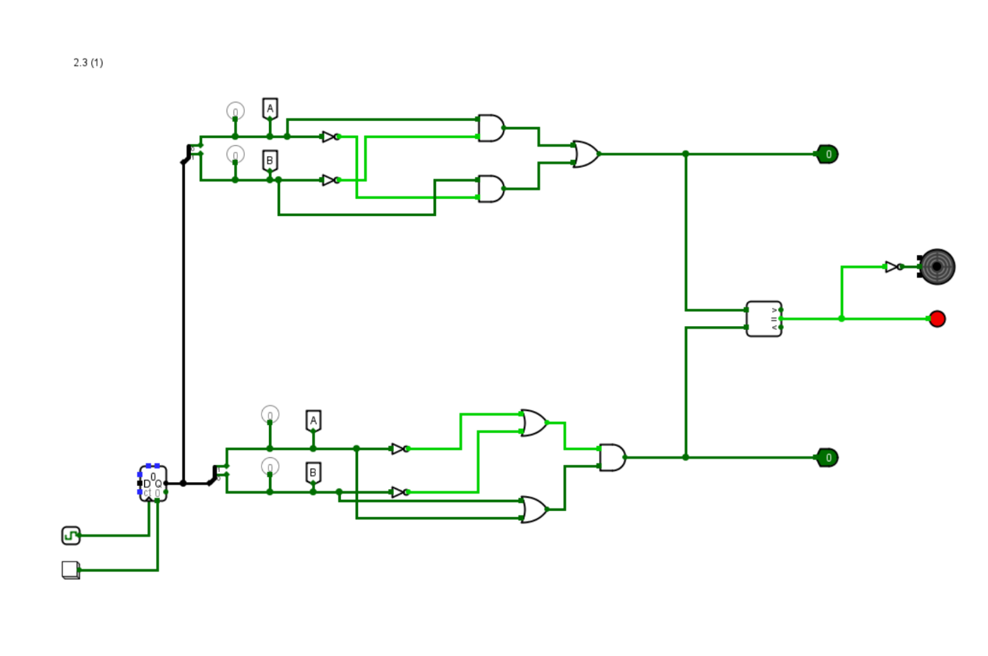
2.4
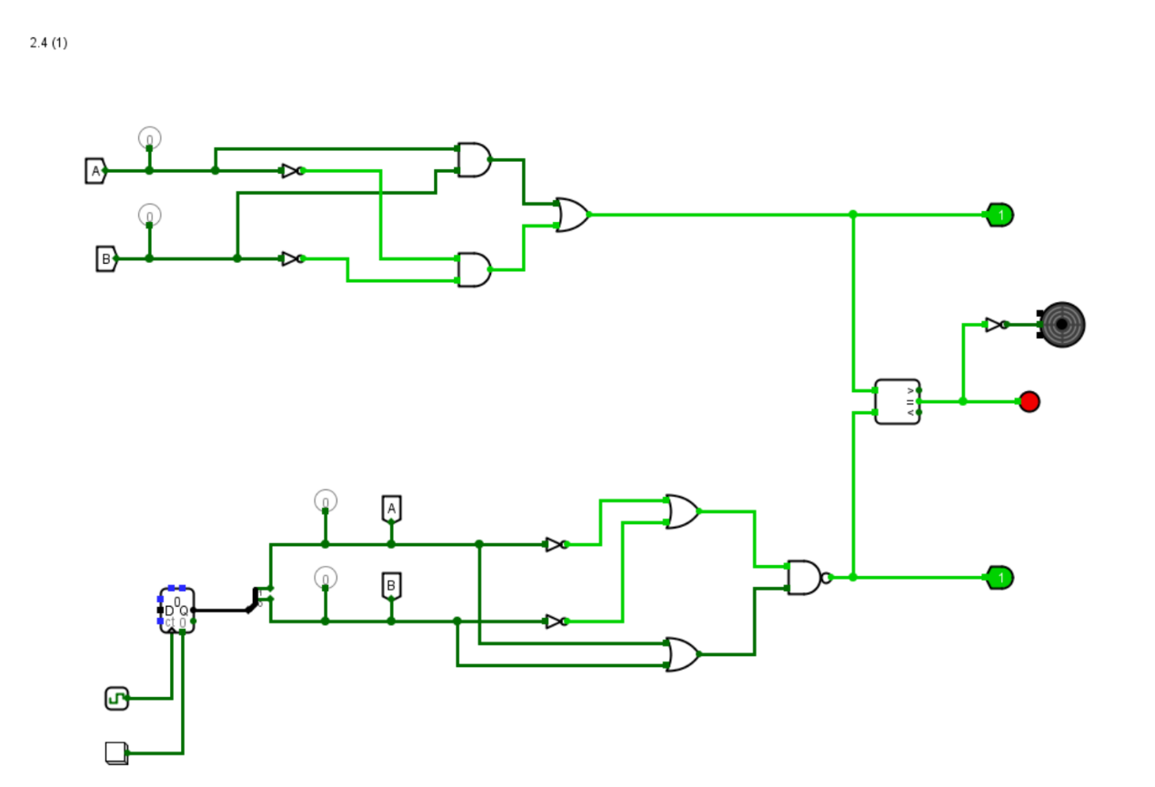
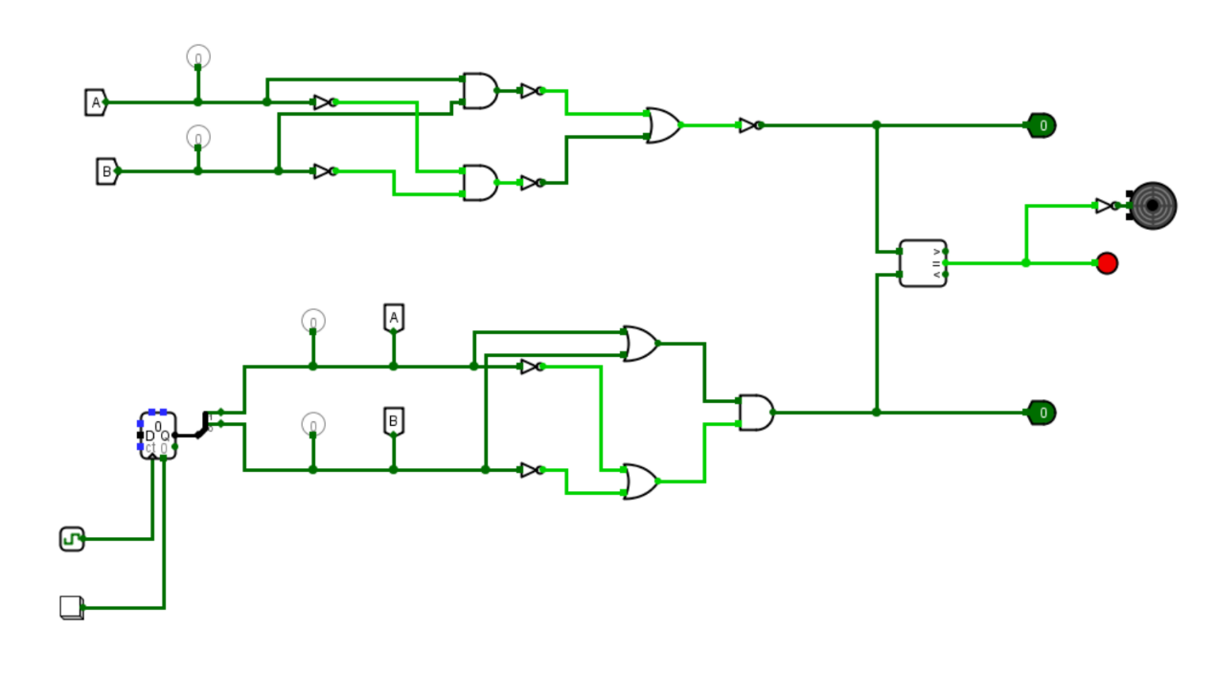
2.6
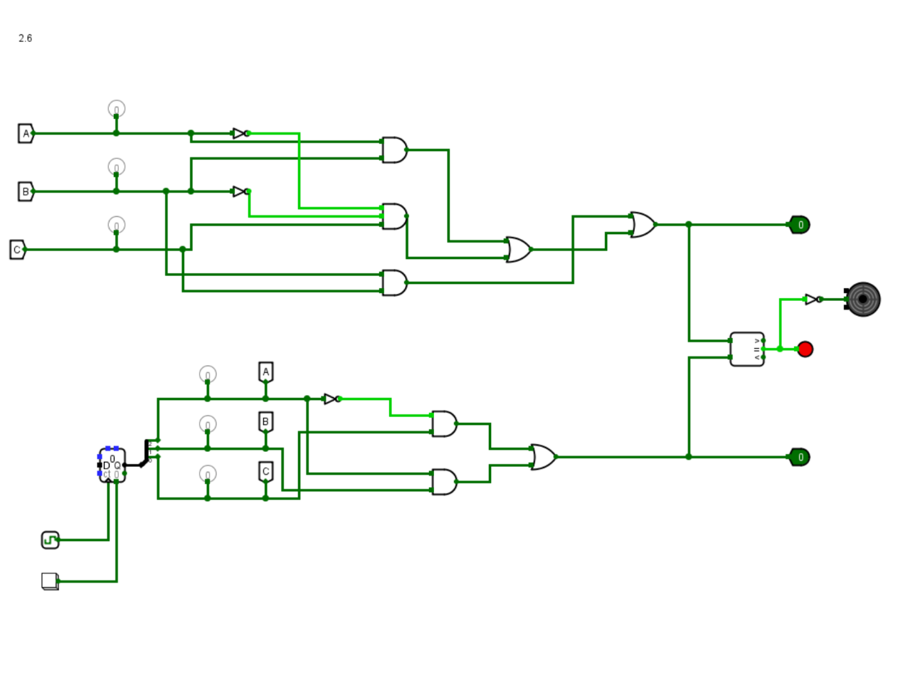
2.7
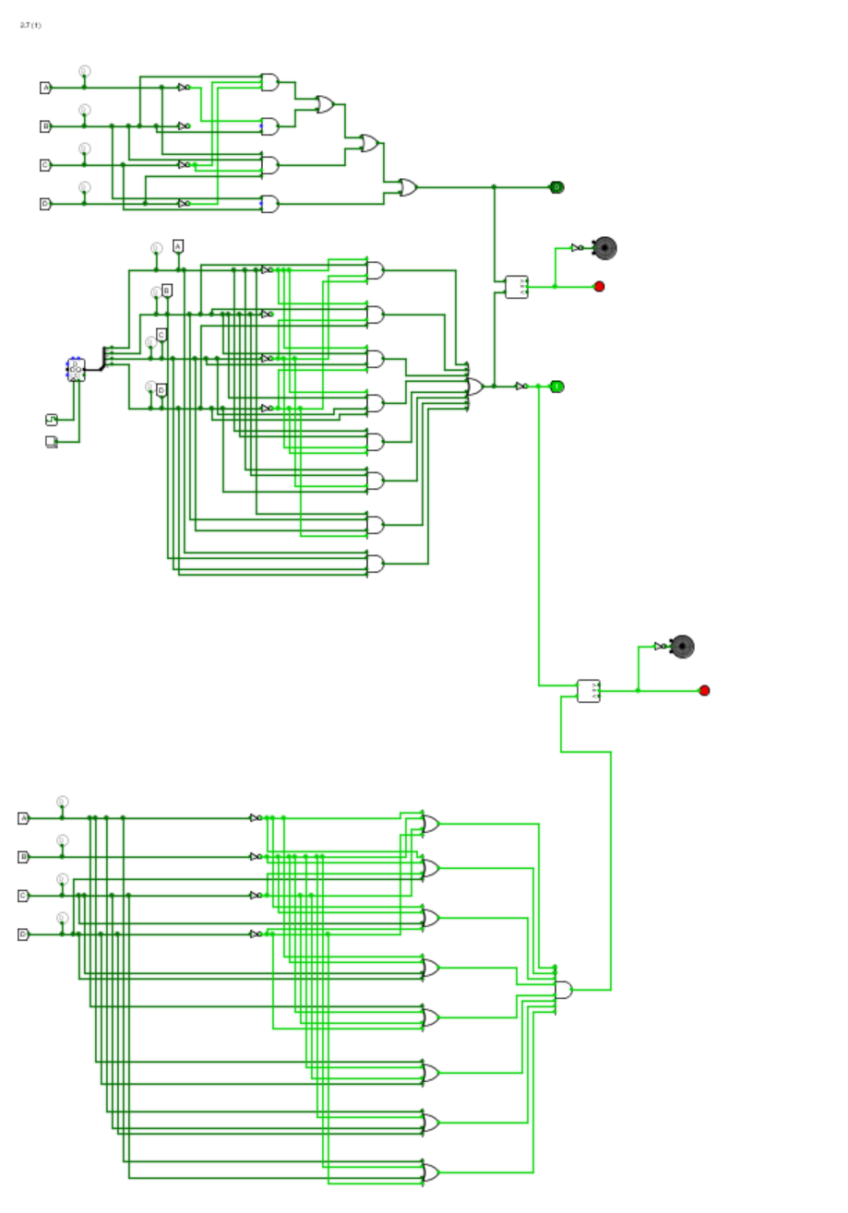
2.8
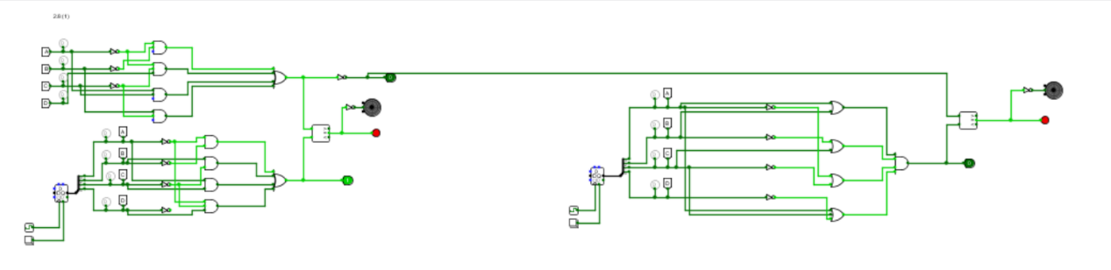
2.9
